Komparasi Fuzzy Mamdani dan Sugeno dalam Penentuan Risiko Kesehatan Berdasarkan Metrik Fisik
Comparison of Fuzzy Mamdani and Sugeno in Determining Health Risks Based on Physical Metrics

Tengku Muhammad Gaffan¹, Ervin Setyanata Kusuma², Muhammad Ersa Ramadhan³

Abstrak
Penyakit kardiovaskular merupakan salah satu penyebab kematian tertinggi di dunia. Penelitian ini bertujuan membangun sistem pendukung keputusan berbasis logika fuzzy untuk mendeteksi risiko penyakit kardiovaskular. Dua metode defuzzifikasi digunakan, yaitu Mamdani dan Sugeno Orde-0, dengan variabel masukan berupa umur, Indeks Massa Tubuh (BMI), dan tekanan darah sistolik. Dataset Cardiovascular Disease dari Kaggle (Sulianova 2019) dengan 70.000 data digunakan sebagai sumber data, dan evaluasi dilakukan pada 5.000 sampel. Sistem memiliki 15 aturan fuzzy yang mengklasifikasikan risiko ke dalam tiga kategori: Rendah, Sedang, dan Tinggi. Hasil evaluasi menunjukkan akurasi sebesar 67.28% untuk metode Mamdani dan 67.56% untuk metode Sugeno, dengan kedua metode menghasilkan performa yang setara dalam mendeteksi risiko kardiovaskular.
Kata Kunci: BMI, defuzzifikasi, fuzzy Mamdani, fuzzy Sugeno, kardiovaskular, tekanan darah
Abstract
Cardiovascular disease is one of the leading causes of death worldwide. This study aims to build a decision support system based on fuzzy logic to detect cardiovascular disease risk. Two defuzzification methods are used, namely Mamdani and Zero-Order Sugeno, with input variables consisting of age, Body Mass Index (BMI), and systolic blood pressure. The Cardiovascular Disease dataset from Kaggle (Sulianova 2019) with 70,000 records was used as the data source, and evaluation was conducted on 5,000 samples. The system has 15 fuzzy rules that classify risk into three categories: Low, Moderate, and High. Evaluation results show an accuracy of 67.28% for the Mamdani method and 67.56% for the Sugeno method, with both methods producing comparable performance in detecting cardiovascular risk.
Keywords: blood pressure, BMI, cardiovascular, defuzzification, Mamdani fuzzy, Sugeno fuzzy

1. Pendahuluan
Penyakit kardiovaskular merupakan kelompok penyakit yang memengaruhi jantung dan pembuluh darah, dan menjadi salah satu penyebab utama kematian di seluruh dunia (WHO 2021). Faktor risiko utama yang berkaitan erat dengan kejadian penyakit kardiovaskular antara lain usia lanjut, kelebihan berat badan yang tercermin dari nilai BMI, serta tekanan darah tinggi atau hipertensi.
Logika fuzzy merupakan salah satu pendekatan kecerdasan buatan yang mampu menangani ketidakpastian dan ketidaktepatan dalam data medis (Klir & Yuan 1995). Berbeda dengan logika klasik yang bersifat biner, logika fuzzy memungkinkan suatu nilai berada dalam derajat keanggotaan antara 0 dan 1 sehingga lebih mencerminkan kondisi dunia nyata. Dua metode inferensi fuzzy yang banyak digunakan adalah metode Mamdani (Mamdani & Assilian 1975) dan Sugeno (Sugeno 1985).
Penelitian ini bertujuan merancang dan mengevaluasi sistem pendukung keputusan berbasis logika fuzzy menggunakan metode Mamdani dan Sugeno Orde-0 untuk mendeteksi tingkat risiko penyakit kardiovaskular berdasarkan tiga variabel masukan, yaitu umur, BMI, dan tekanan darah sistolik. Kinerja kedua metode kemudian dibandingkan berdasarkan akurasi prediksi terhadap ground truth dari dataset yang digunakan.

2. Metode
Penelitian ini menggunakan pendekatan sistem fuzzy berbasis aturan (rule-based fuzzy system) dengan alur kerja meliputi fuzzifikasi, evaluasi aturan inferensi, dan defuzzifikasi. Dataset yang digunakan adalah Cardiovascular Disease Dataset dari Kaggle (Sulianova 2019) yang berisi 70.000 data rekam medis pasien. Dari jumlah tersebut, diambil sampel sebanyak 5.000 baris pertama untuk proses evaluasi. Seluruh proses implementasi dilakukan menggunakan Python dengan library pandas, numpy, dan matplotlib.

2.1 Praproses Data
Variabel umur yang tersimpan dalam satuan hari dikonversi menjadi tahun dengan membagi nilai kolom age dengan 365.25. Nilai BMI dihitung dari kolom weight (kg) dan height (cm) menggunakan rumus standar: BMI = berat badan (kg) / (tinggi badan dalam meter)². Variabel tekanan darah sistolik (ap_hi) digunakan langsung tanpa transformasi.

2.2 Fuzzifikasi
Fuzzifikasi dilakukan pada tiga variabel masukan menggunakan fungsi keanggotaan trapesium dan segitiga (Zimmermann 2001).
Variabel Umur dibagi ke dalam tiga himpunan fuzzy: Muda (trapesium, [0, 0, 35, 45]), Sedang (segitiga, [40, 52, 65]), dan Tua (trapesium, [60, 70, 100, 100]).
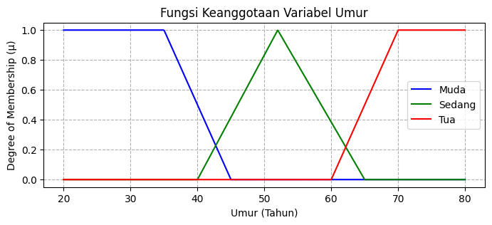
Gambar 1 Fungsi Keanggotaan Variabel Umur
Variabel BMI dibagi ke dalam tiga himpunan fuzzy: Kurang (trapesium, [0, 0, 17, 18.5]), Normal (segitiga, [18.0, 22.0, 25.0]), dan Lebih (trapesium, [24.0, 28.0, 60, 60]).
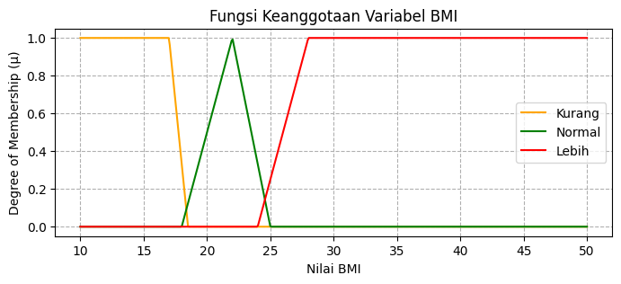
Gambar 2 Fungsi Keanggotaan Variabel BMI
Variabel Tekanan Darah Sistolik dibagi ke dalam dua himpunan fuzzy: Normal (trapesium, [0, 0, 115, 125]) dan Tinggi/Hipertensi (trapesium, [120, 140, 300, 300]).
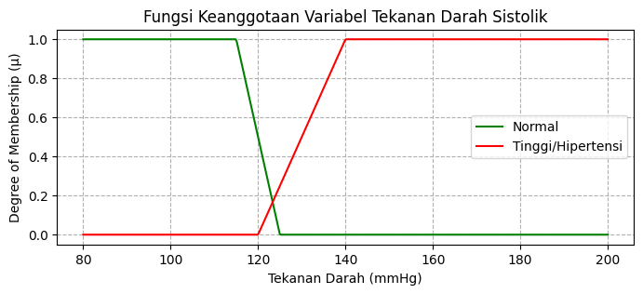
Gambar 3 Fungsi Keanggotaan Variabel Tekanan Darah Sistolik

2.3 Basis Aturan Fuzzy
Sistem menggunakan 15 aturan fuzzy (IF-THEN rules) yang menghubungkan kombinasi variabel masukan dengan kategori output risiko kardiovaskular (Rendah, Sedang, Tinggi). Evaluasi aturan menggunakan operator AND dengan fungsi minimum.
Tabel 1 Basis Aturan Fuzzy Sistem Pendukung Keputusan Kardiovaskular
Rule | Umur | BMI | Tekanan Darah | Output Risiko
Rule 1 | Tua | Lebih | Tinggi | Tinggi
Rule 2 | Tua | Normal | Tinggi | Tinggi
Rule 3 | Sedang | Lebih | Tinggi | Tinggi
Rule 4 | Sedang | Normal | Tinggi | Sedang
Rule 5 | Tua | Lebih | Normal | Tinggi
Rule 6 | Tua | Normal | Normal | Sedang
Rule 7 | Muda | Normal | Normal | Rendah
Rule 8 | Muda | Lebih | Tinggi | Sedang
Rule 9 | Muda | Kurang | Normal | Rendah
Rule 10 | Sedang | Kurang | Tinggi | Sedang
Rule 11 | Sedang | Lebih | Normal | Sedang
Rule 12 | Muda | Lebih | Normal | Rendah
Rule 13 | Muda | Normal | Tinggi | Rendah
Rule 14 | Sedang | Normal | Normal | Sedang
Rule 15 | Tua | Kurang | Tinggi | Tinggi

2.4 Defuzzifikasi Mamdani
Metode Mamdani menggunakan pendekatan Centroid of Area (COA). Output fuzzy diagregasi dengan operator max, kemudian dilakukan diskretisasi pada rentang 0-100 dengan langkah 2. Nilai crisp dihitung menggunakan rumus: z* = Σ(z · μ(z)) / Σμ(z). Prediksi biner ditetapkan dengan threshold: nilai output > 50 diklasifikasikan sebagai positif risiko kardiovaskular.

2.5 Defuzzifikasi Sugeno Orde-0
Metode Sugeno Orde-0 menggunakan nilai singleton konstan untuk setiap kategori output: Rendah = 15, Sedang = 50, dan Tinggi = 85. Defuzzifikasi dilakukan dengan weighted average: z* = Σ(αᵢ · cᵢ) / Σαᵢ, di mana αᵢ adalah firing strength aturan ke-i dan cᵢ adalah nilai singleton kategori terkait (Sugeno 1985).

3. Hasil dan Pembahasan
Sistem fuzzy yang dikembangkan berhasil dijalankan pada 5.000 sampel data dari Cardiovascular Disease Dataset (Sulianova 2019). Evaluasi kinerja dilakukan dengan membandingkan prediksi biner yang dihasilkan oleh masing-masing metode terhadap label ground truth (kolom cardio) pada dataset.
Tabel 2 Perbandingan Akurasi Metode Mamdani dan Sugeno
Metode | Jumlah Data | Akurasi
Mamdani | 5.000 baris | 67.28%
Sugeno | 5.000 baris | 67.56%

Hasil evaluasi menunjukkan bahwa metode Mamdani mencapai akurasi 67.28%, sedangkan metode Sugeno Orde-0 mencapai akurasi 67.56%. Selisih akurasi yang sangat kecil (0.28%) mengindikasikan bahwa kedua metode memiliki kemampuan prediksi yang setara dalam konteks dataset dan konfigurasi aturan yang digunakan.
Metode Sugeno secara komputasi lebih efisien karena tidak memerlukan proses diskretisasi area output seperti pada Mamdani. Namun, metode Mamdani menawarkan interpretasi yang lebih intuitif karena output himpunan fuzzy dapat langsung divisualisasikan (Klir & Yuan 1995). Ketiga variabel masukan yang digunakan terbukti memiliki korelasi terhadap label kardiovaskular pada dataset, meskipun akurasi dapat ditingkatkan dengan menambahkan variabel seperti kadar kolesterol, glukosa darah, atau riwayat merokok.
Tingkat akurasi di kisaran 67% menunjukkan bahwa pendekatan fuzzy tanpa pembelajaran (non-learning) memiliki keterbatasan dibandingkan metode machine learning berbasis data. Namun sistem fuzzy tetap unggul dalam hal interpretabilitas dan transparansi aturan, yang penting dalam konteks sistem pendukung keputusan medis (Zimmermann 2001).

4. Simpulan
Penelitian ini berhasil membangun sistem pendukung keputusan berbasis logika fuzzy untuk mendeteksi risiko penyakit kardiovaskular menggunakan metode Mamdani dan Sugeno Orde-0. Sistem menggunakan tiga variabel masukan (umur, BMI, tekanan darah sistolik) dan 15 aturan fuzzy yang mengklasifikasikan risiko menjadi tiga kategori: Rendah, Sedang, dan Tinggi.
Evaluasi pada 5.000 sampel dari Cardiovascular Disease Dataset (Sulianova 2019) menghasilkan akurasi 67.28% untuk Mamdani dan 67.56% untuk Sugeno. Kedua metode menunjukkan performa yang sebanding, dengan Sugeno memiliki keunggulan komputasi. Untuk pengembangan ke depan, penambahan variabel input yang relevan dan optimasi basis aturan menggunakan teknik pembelajaran berbasis data dapat meningkatkan akurasi sistem secara signifikan.

Ucapan Terima Kasih
Kami mengucapkan terima kasih kepada Sveta Sulianova yang telah menyediakan Cardiovascular Disease Dataset secara publik melalui platform Kaggle, serta seluruh pihak yang telah mendukung pelaksanaan penelitian ini.

Daftar Pustaka
Klir GJ, Yuan B. 1995. Fuzzy Sets and Fuzzy Logic: Theory and Applications. Upper Saddle River (US): Prentice Hall.
Mamdani EH, Assilian S. 1975. An experiment in linguistic synthesis with a fuzzy logic controller. Int J Man-Machine Studies 7(1):1-13.
Sugeno M. 1985. Industrial Applications of Fuzzy Control. Amsterdam (NL): Elsevier Science.
Sulianova S. 2019. Cardiovascular Disease Dataset [Internet]. Kaggle. [diunduh 2024]; tersedia di: https://www.kaggle.com/datasets/sulianova/cardiovascular-disease-dataset.
World Health Organization. 2021. Cardiovascular diseases (CVDs) [Internet]. [diunduh 2024 Jan 15]. https://www.who.int/news-room/fact-sheets/detail/cardiovascular-diseases-(cvds).
Zimmermann HJ. 2001. Fuzzy Set Theory and Its Applications Ed ke-4. Dordrecht (NL): Kluwer Academic Publishers.

